ИНФОРМАЦИЯ
о проведении общешкольного родительского собрания
29.11.2023 года
КГУ «Школа-гимназия имени Ахмета Байтурсынулы» отдела образования Абайского района управления образования Карагандинской области

29 ноября 2023 года в актовом зале школы-гимназии имени Ахмета Байтурсынулы состоялось общешкольное родительское собрание.
Присутствовали представители родительской общественности 1-11 классов. Всего присутствовало 160 человек.
Директор школы, Натаван Фахраддин кызы, поделилась с родителями о деятельности центра педагогической поддержки родителей, клуба «Даналық мектебі», рассказала о тематиках занятий и о проведенных мероприятиях.
Заместители директора по учебной работе озвучили результаты 1 четверти, задачи и мероприятия по повышению качества знаний во 2 четверти.
Как помочь обучающимся 1 и 5 классов безболезненно пройти период адаптации, поделилась с родителями педагог-психолог школы Лампеко О.В., она дала практические советы и рекомендации, как избежать в этот период эмоциональных срывов.
Видеоролики, презентация, памятки и буклеты для родителей о безопасности детей в зимний период времени, помогут уберечь школьников от травм и сформировать у детей навыки безопасного поведения в зимнее время года.
Старший участковый инспектор группы ювенальной полиции, подполковник полиции Калашиди О.В., рассказала о соблюдении правил дорожного движения, профилактики правонарушений среди несовершеннолетних, профилактики вейпинга.
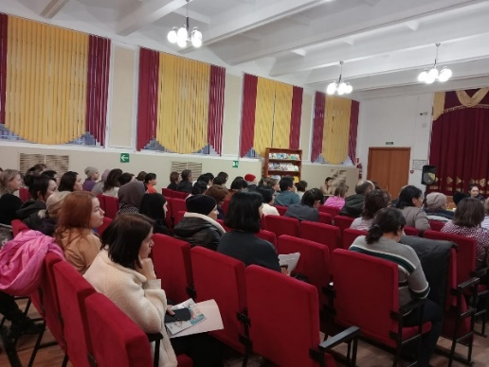
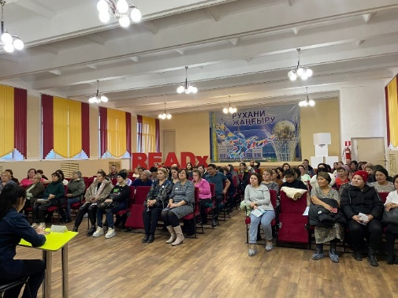 | 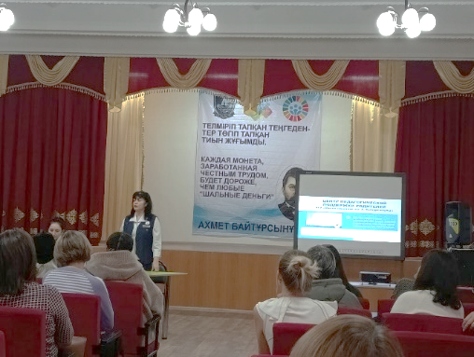
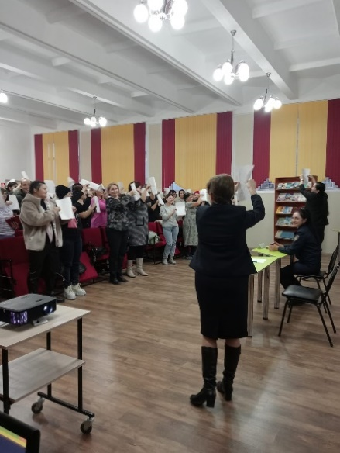 | 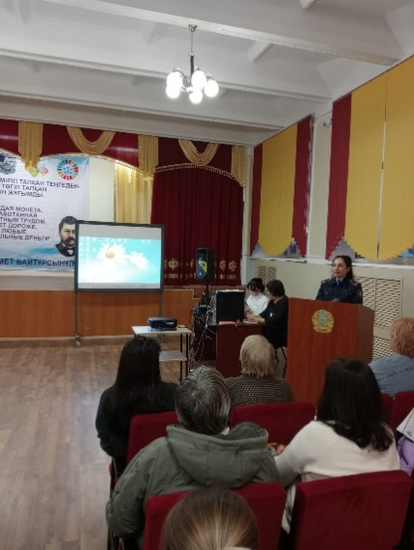  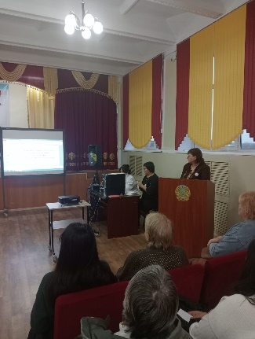
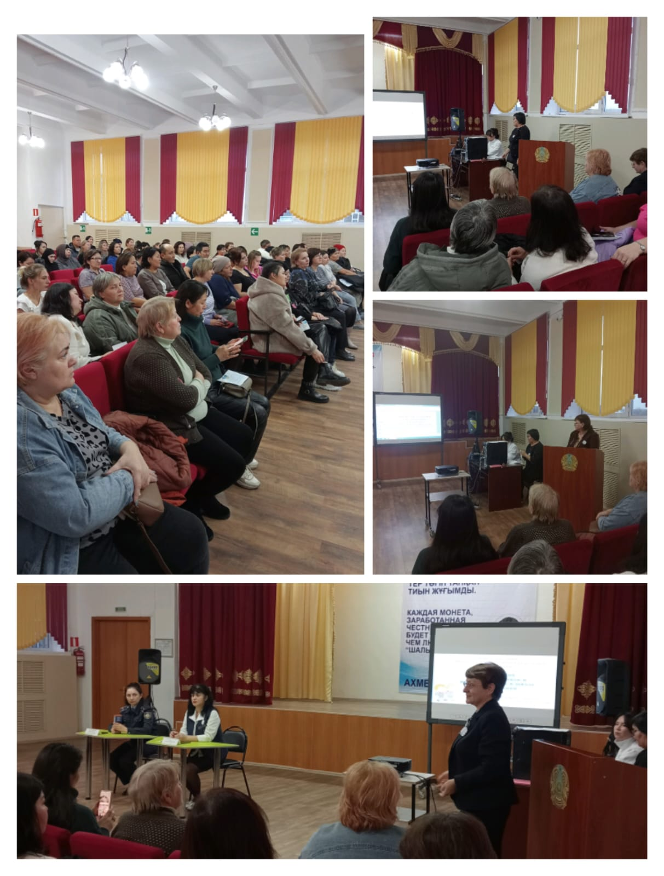
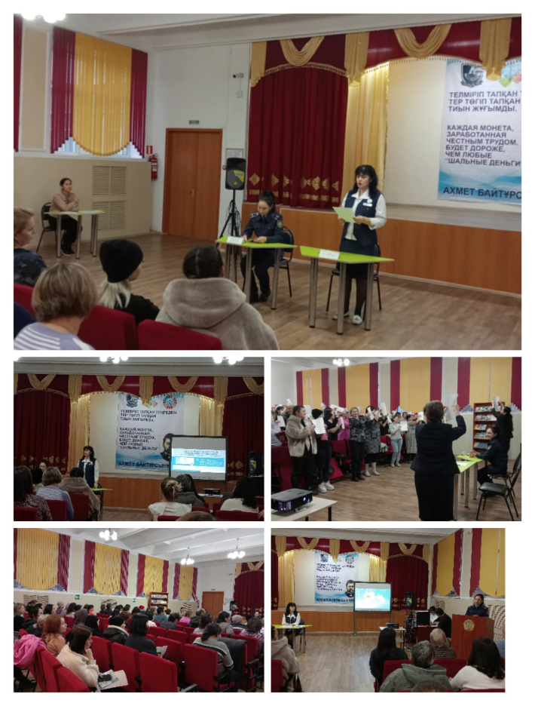

https://www.instagram.com/p/C0OrOp8tqYi/?igshid=NGEwZGU0MjU5Mw==

Директор школы-гимназии Н. Абушова

